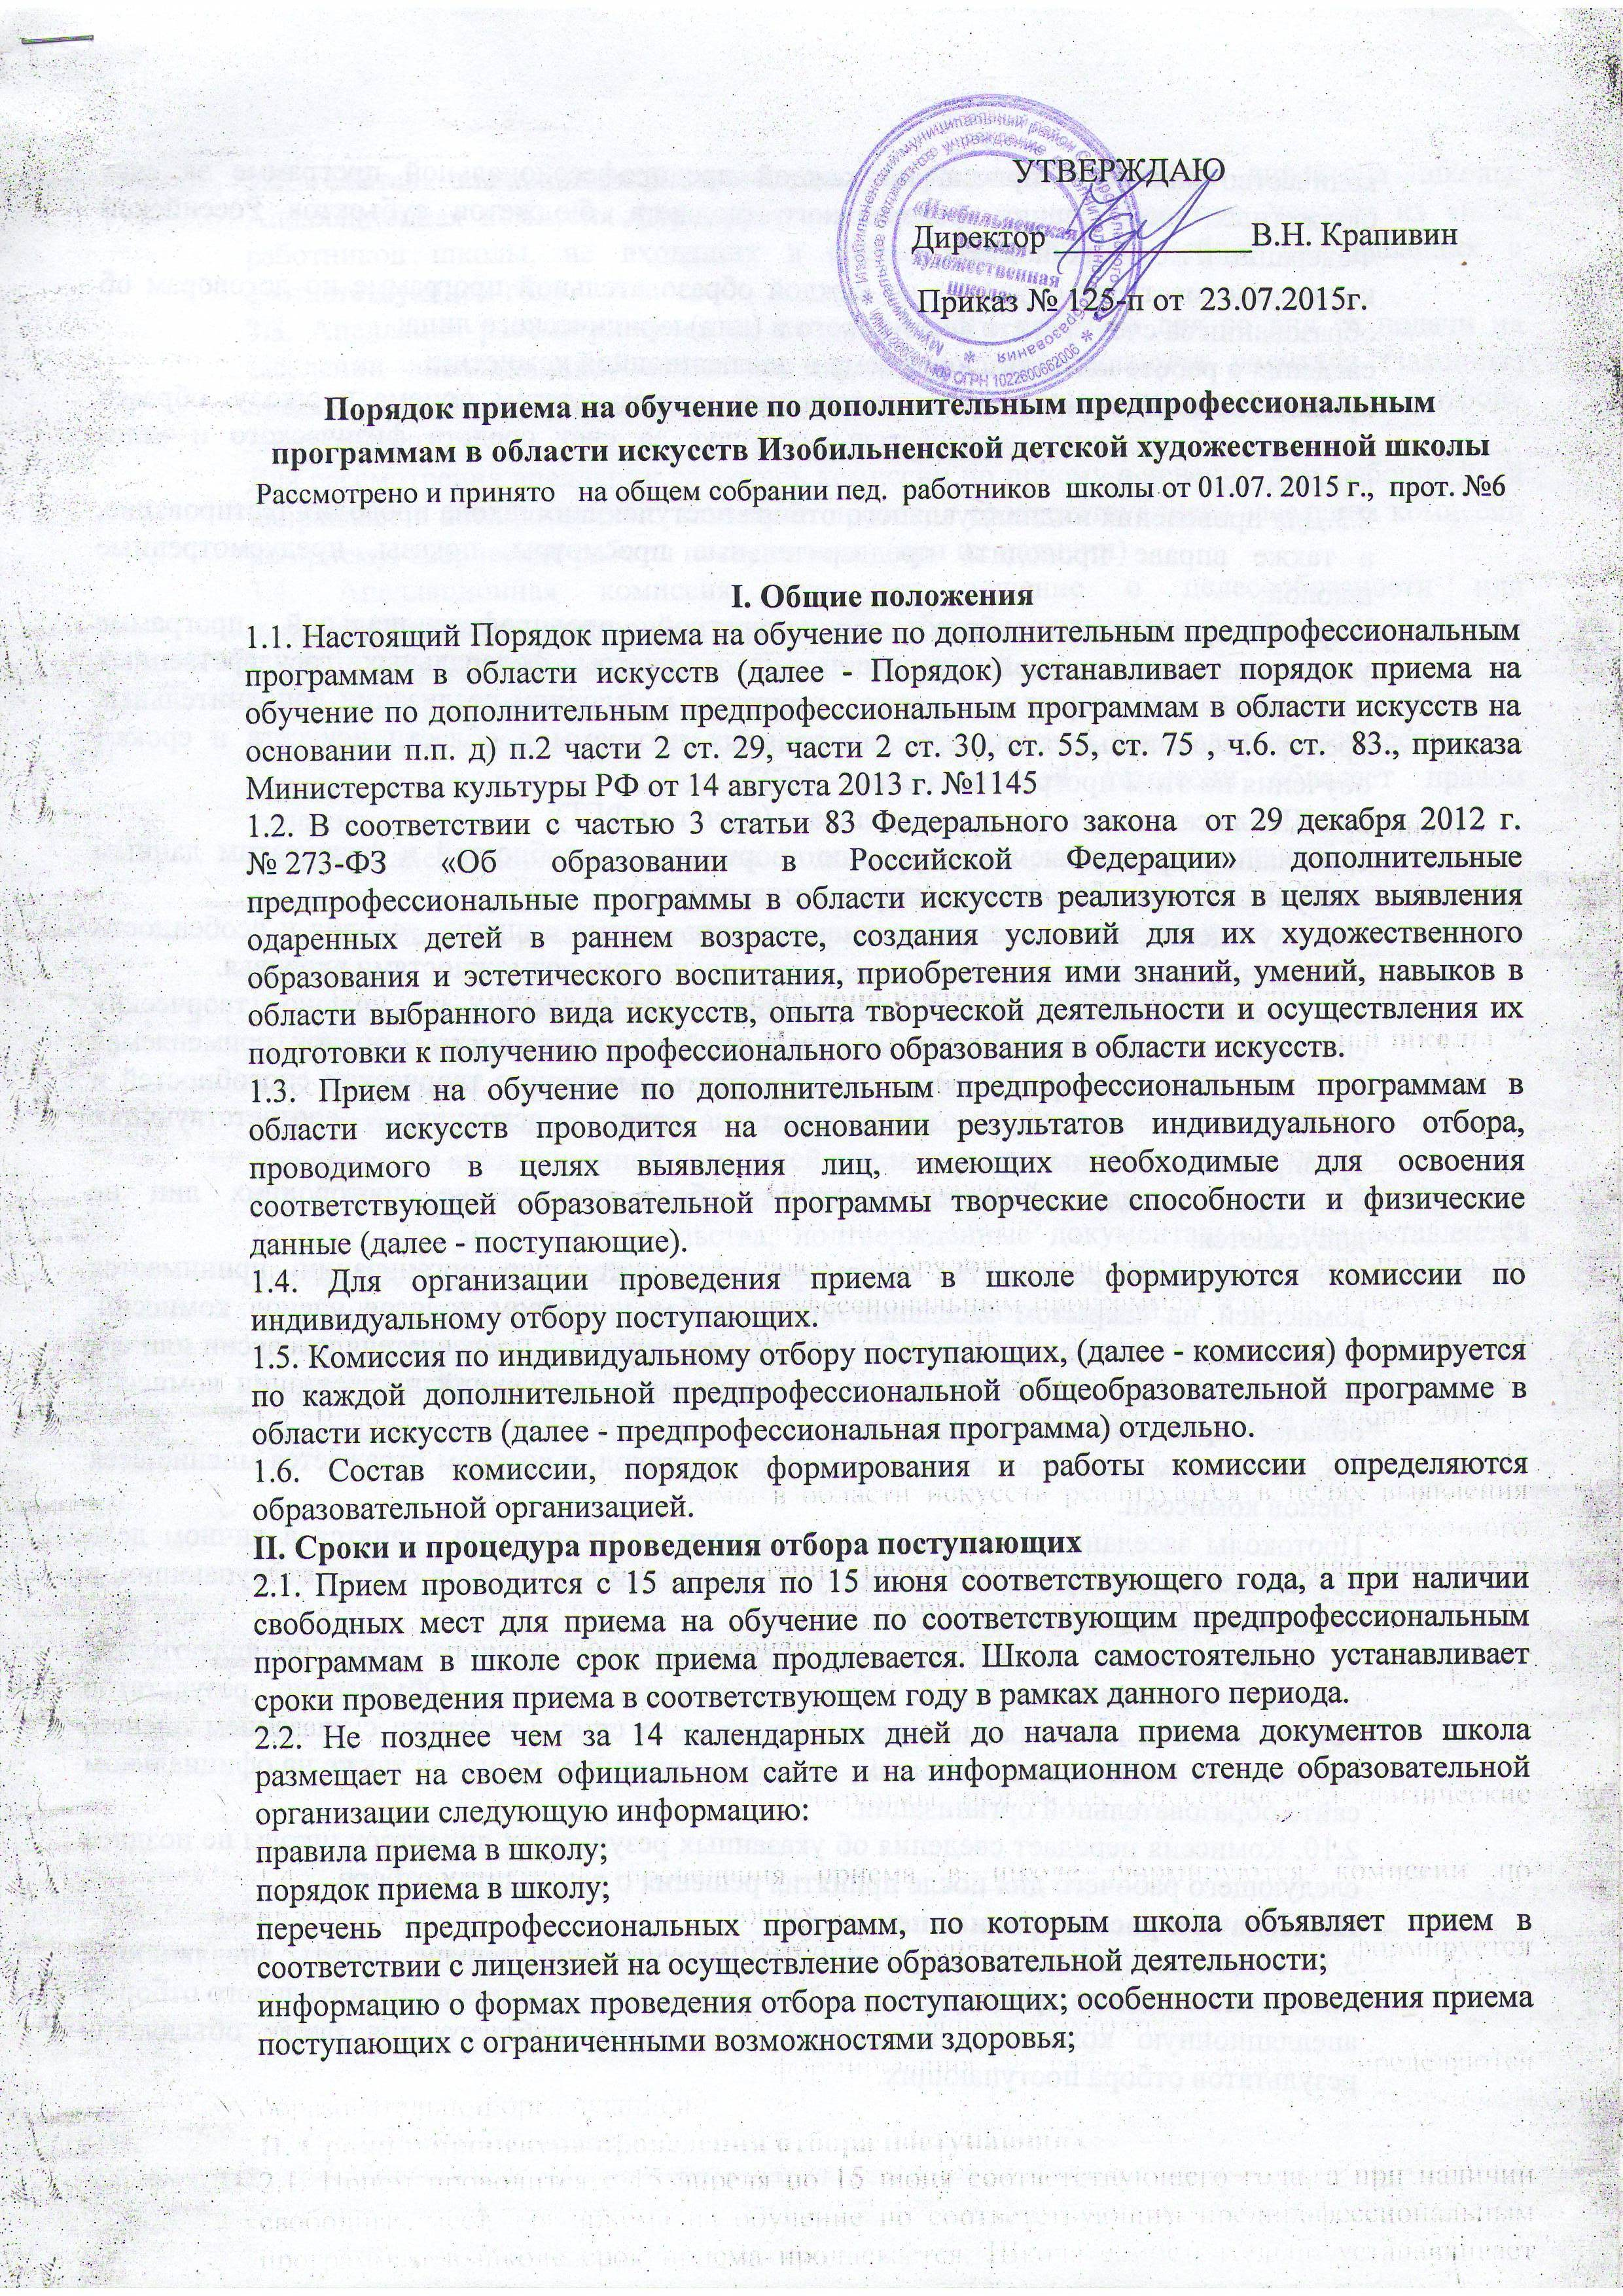2.2  Председатель комиссии по индивидуальному отбору поступающихорганизует деятельность комиссии, составляет расписание вступительных экзаменов, обеспечивает единство требований, предъявляемых к поступающим при проведении отбора.

2.3  Решение о результатах приема принимается комиссией по индивидуальному отбору поступающихна закрытом заседании простым большинством голосов членов комиссии, участвующих в заседании, при обязательном присутствии председателя или его заместителя. При равном числе голосов председатель комиссии по отбору детей обладает правом решающего голоса.

2.4  Секретарь комиссии ведет протокол заседания, который хранится в архиве школы до окончания обучения в школе всех лиц, поступивших в школу на основании результатов отбора, в течение всего срока хранения личного дела.

2.5  Результаты проведения отбора объявляются не позднее трех рабочих дней после проведения отбора. Объявление результатов осуществляется путем размещения пофамильного списка-рейтинга с указанием оценок, полученных каждым поступающим, на информационном стенде и на официальном сайте школы.

**АПЕЛЛЯЦИОННАЯ КОМИССИЯ**

1.      Общие положения

1.1 Апелляционная комиссия создается для рассмотрения заявлений родителей (законных представителей), не согласных с результатами, полученными на вступительных испытаниях.

 2.      Структура, функции и организация работы

2.1  Состав апелляционной комиссии утверждается приказом директора школы. Апелляционная комиссия формируется в количестве не менее трех человек из работников школы не входящих в состав комиссий по отбору поступающих в соответствующем году.

2.2  Родители (законные представители) поступающих вправе подать письменное заявление об апелляции по процедуре и (или) результатам проведения индивидуального отбора в апелляционную комиссию не позднее следующего рабочего дня после объявления результатов отбора поступающих.

2.3  Апелляция рассматривается не позднее одного рабочего дня со дня ее подачи на заседании апелляционной комиссии, на которое приглашаются родители (законные представители) поступающих, не согласные с решением комиссии по отбору поступающих.

Для рассмотрения апелляции секретарь комиссии по приему в течение трех рабочих дней направляет в апелляционную комиссию протокол соответствующего заседания комиссии по приему, творческие работы поступающих (при их наличии).

2.4. Апелляционная комиссия принимает решение о целесообразности или нецелесообразности повторного проведения отбора поступающих на обучение, родители (законные представители) которых подали апелляцию. Решение принимается большинством голосов апелляционной комиссии, участвующих в заседании, при обязательном присутствии председателя комиссии. При равном числе голосов председатель апелляционной комиссии обладает правом решающего голоса.

Решение апелляционной комиссии подписывается председателем данной комиссии и доводится до сведения подавших апелляцию родителей (законных представителей) под роспись в течение одного дня с момента принятия решения.

На каждом заседании апелляционной комиссии ведется протокол.

